يوجد أدناه نسخة مقترحة لوسائل التواصل الاجتماعي (مرفقة بخيارات الصورة) لمساعدتك على الترويج لموضوع الصحة والعافية لهذا الشهر، وهو موضوع الضغط النفسي والقلق، بين أعضائك. لا تتردد في مشاركة الموضوع على منصات

التواصل الداخلية وعبر حسابات LinkedIn الخاصة بك، حسب الاقتضاء.

  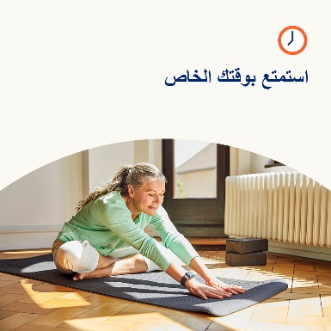

* تعرَّف على النصائح حول ملاحظة الأفكار الضارة وإعادة صياغتها لتصبح أكثر إيجابية، وبذلك يمكنك تجاوز الأوقات العصيبة بسهولة أكبر. [optumwellbeing.com/newthismonth/ar-EG](https://optumwellbeing.com/newthismonth/ar-EG) #employeehealth #wellbeing
* نقع جميعًا ضحية للضغط النفسي لوقت ما، ولكن قضاء 15 دقيقة إضافية في أمر ما مختلف قد يُحدِث فرقًا. استخدم ورقة العمل هذه للمساعدة على تبسيط الواجبات وبالتالي تبسيط الحياة. [optumwellbeing.com/newthismonth/ar-EG](https://optumwellbeing.com/newthismonth/ar-EG) #employeehealth #wellbeing
* هل تبحث عن بعض الأفكار حول كيف يمكن أن تنال قسطًا من الراحة؟ شاهد هذا الفيديو. [optumwellbeing.com/newthismonth/ar-EG](https://optumwellbeing.com/newthismonth/ar-EG) #employeehealth #wellbeing

**كيفية النشر على LinkedIn:**

* افتح حسابك على LinkedIn
* حدد النص المفضَّل لديك (بما في ذلك الرابط) من أعلاه. انسخه + الصقه
* اختر صورتك المفضَّلة وأضِفها إلى منشورك (احفظ الصورة على محرك الأقراص، حدد "إضافة صورة قبل” الخطوة 4
* انقر على "نشر"